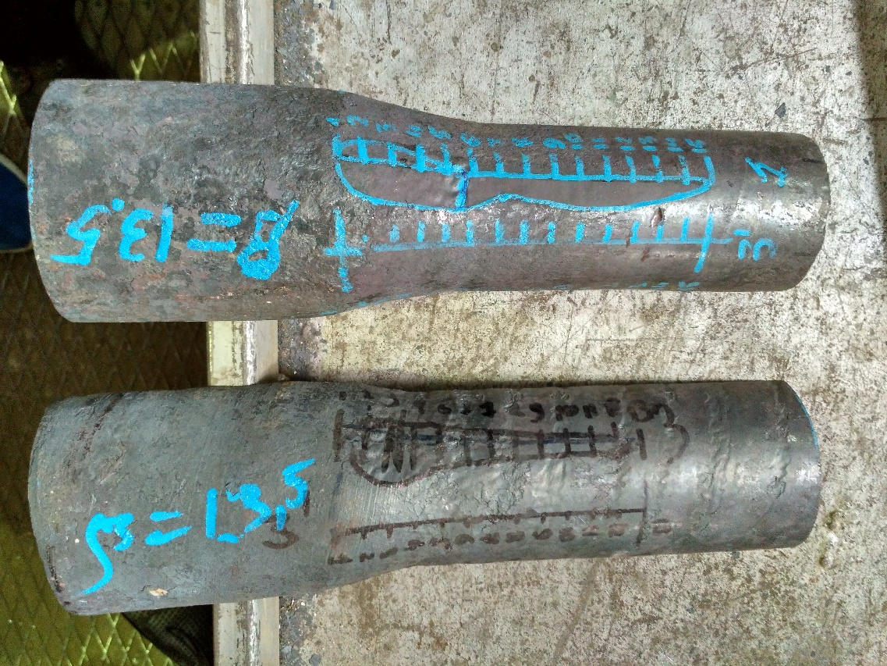

Рисунок 1 – Таможенные образцы

Fig. 1 - Customs samples



Рисунок 2 – Отпечатки площади контактных поверхностей а – образца с D/S=10, б – образца с D/S=7

Fig. 2 - Impressions of the contact surface area of a-sample with D / S = 10, b - sample with D / S = 7



Рисунок 3 – Поперечное сечение контактной поверхности

Fig. 3 – Cross-section of the contact surface



Рисунок 4 – Радиусы раската для образца с D/S=10

Fig. 4 - Radii of the rolling for the sample with D / S = 10



Рисунок 5 – Овальность по очагу деформации

Fig. 5 – Oval distortion in the focus of deformation